اختبار للصف الخامس "أ"
بموضوع: منتجات بلاستيكية تتوغل حياتنا اليومية

اسم الطالب/ة: ______________________
الصف (الشعبة): _____________________
المدرسة: ______________________
عزيزي الطالب:
أمامك اختبار في موضوع العلوم.
- مدة الامتحان 45 دقيقة (حصة كاملة).
- اقرأ الأسئلة بتمعن، ثم أجب على جميع الأسئلة.
- افحص إجاباتك جيدا قبل تسليم الامتحان، وصحح حسب الحاجة.

أتمنى لكم النجاح!
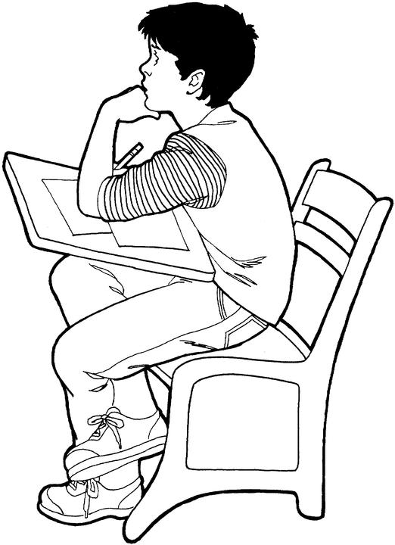

السؤال الأول:
أكمل الناقص في الفروع التالية: (4 درجات)
- أحط بدائرة حول الإجابة الصحيحة
- يستخرجون معظم المنتجات البلاستيكية من (الصخور، أتربة المعادن، النفط)
- أكتب أحد الحلول للحد من تلوث البيئة الناجم عن القاء المنتجات البلاستيكية في البيئة ________________________________________________.
السؤال الثاني: أحط بدائرة حول الإجابة الصحيحة (2 درجات)
ما هو الخطر الناجم عن إلقاء أكياس البلاستيك في البحر؟
- تشويه المنظر الطبيعي للبحر.
- انسداد خياشيم التنفس للأسماك، مما يؤدي إلى موتها.
- سهولة تحللها في البحر.
- الإجابتين أ و ب صحيحة.
السؤال الثالث: (7 درجات)
يعمل العلماء والمختصون على استخراج البلاستيك من النباتات، وبذلك سينتج بلاستيك قابل للتحلل بفترات زمنية قصيرة، ويقول العديدين بأن نجاح هذه الطريقة ستكون التمهيد للعيش في بيئة جميلة ونقية أكثر.
ما رأيك بهذا القول؟
____________________________________________________________________________________________________________________________________
السؤال الرابع: (17 درجة)
عملت دولة معينة على حملات توعية بيئية عام 2007. الرسم البياني التالي يعرض استخدام الأكياس البلاستيكية قبل سنة من حملات التوعية وبعد سنة من هذه الحملات.

- ما هو هدف الرسم البياني؟ (5 درجات)
____________________________________________________________________________________________________________________
- كيف أثرت حملات التوعية في هذه الدولة على استخدام الأكياس البلاستيكية؟ (5 درجات)
____________________________________________________________________________________________________________________________________________________________________________________________________________________________________

ت.
- أكتب نوع العلاقة بين السنوات وعدد استخدام الأكياس البلاستيكية _______ (2 درجات)
- صف هذه العلاقة:
______________________________________________________________________________________________________

السؤال الخامس: (20 درجات)
إقرأ القطعة التالية وأجب عن الأسئلة التي تليها
في أحد الأيام ذهب سعيد لشراء بعض الحاجيات من أحد اسواق المواد الغذائية، بعد أن انتقى احتياجاته توجه إلى الصندوق للمحاسبة ودفع قيمة المشتريات.
فحمل سعيد أغراضه بأكياس بلاستيكية وذهب إلى بيته، وفور وصوله إلى البيت بدأ بافراغ المحتويات من الأكياس، وبعد أن انتهى من إفراغ الأكياس انتبه إلى كمية الأكياس وكان على وشك أن يرميها في كيس آخر للنفايات، بالرغم من أنه لم يستخدمها لفترة تزيد عن عشرِ دقائق فقط!! قال سعيد في نفسه، هذه الأكياس البلاستيكية لا تتحلل وتتراكم في البيئة، تلوثها وتشوه المنظر الطبيعي.
فكر سعيد في نفسه قائلا: لماذا لا يكون لدي حقيبة مصنوعة من القماش أضع فيها مشترياتي، أو أن أقوم بشراء كيس من الورق المقوى المعاد استعماله؟
فقال سعيد صارما: لقد حان الوقت لأن نتخذ موقفا من هذا العدو اللدود للبيئة الذي أصبح منتشرا بشكل كثيف في شوارعنا وشواطئنا، وملأ مكبات النفايات.

الأسئلة:
- ما هي المشكلة التي يتحدث عنها النص؟ (7 درجات)
____________________________________________________________________________
- فكر سعيد في ثلاث حلول للتخلص من المشكلة المذكورة، ما هي هذه الحلول؟ (5 درجات)
____________________________________________________________________________________________________________________________________________________________________________________________________________________________________
- علّل كيف تساعد هذه الحلول في التقليل من تلوث البيئة؟ (8 درجات)
______________________________________________________________________________________________________________________________________________________________________________
السؤال السادس: (سؤال اضافي)
تخيل لو أن العالم بأسره لم يعد باستطاعته صناعة البلاستيك أو أية مادة تشبهه. على ماذا سيؤثر ذلك في حياتنا اليومية؟
____________________________________________________________________________________________________________________
